ИНСТРУКЦИЯ ДЛЯ ВХОДА в дистанционный курс (ДК) «Инженерное геометрическое моделирование» (ИГМ)на основе модульной объектно-ориентированной динамической учебной среды LMS Moodle электронного университета КГЭУ.
- Сообщить адрес своей электронной почты в деканат.
- Открыть официальный сайт КГЭУ. Зайти в электронный университет КГЭУ «e-Learning»
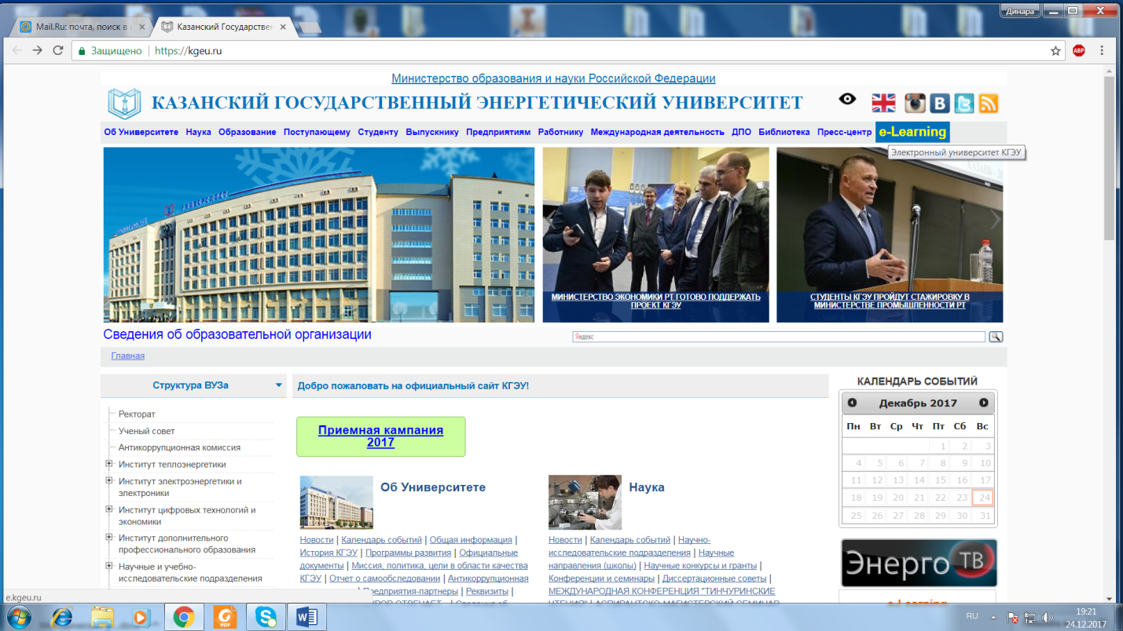
- Зайти в«Личный кабинет студента университета»
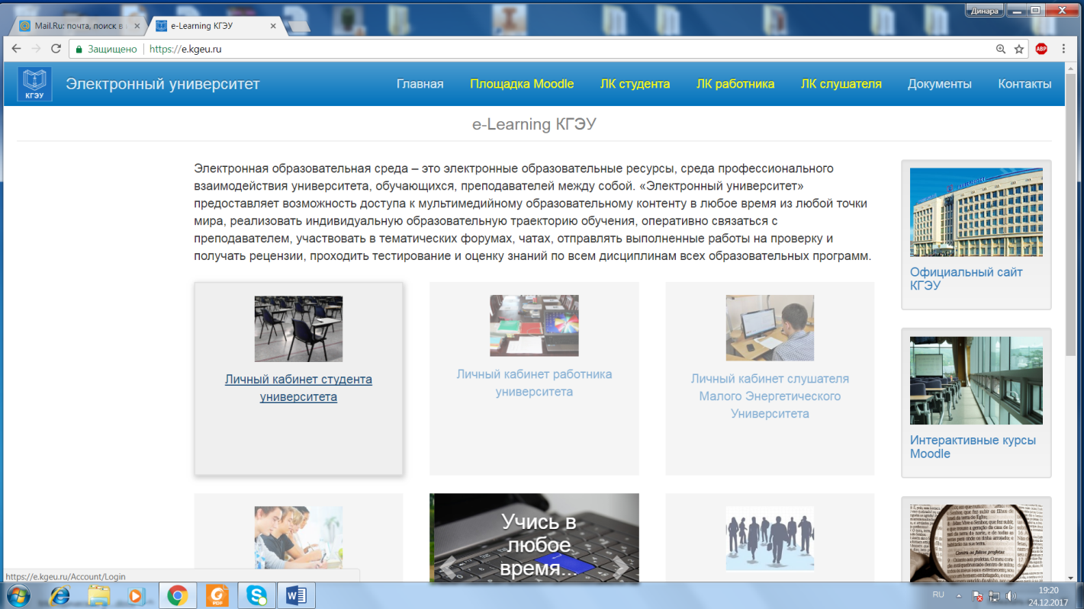
- Зарегистрироваться на площадке Moodle – «Подтверждение регистрации студента»
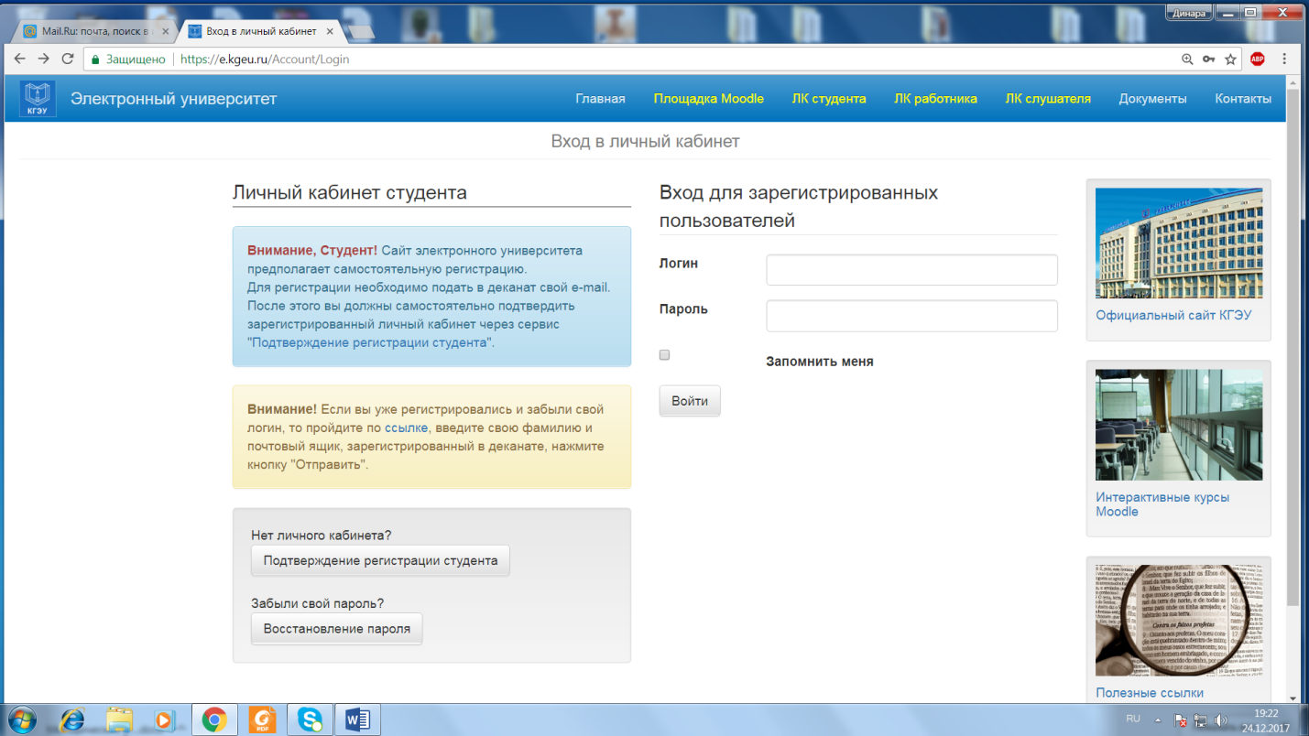
- Внести информацию – свою Фамилию иАдрес электронной почты.
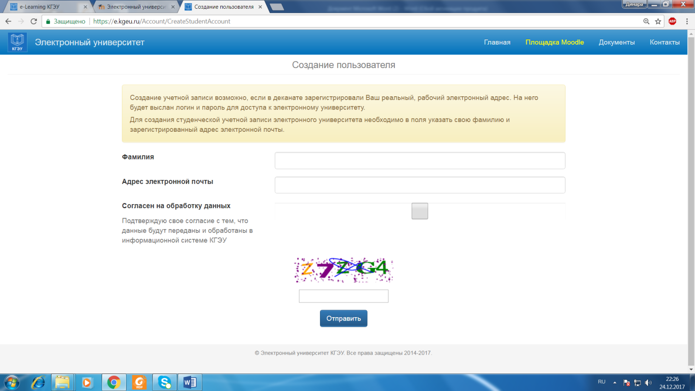
- Затем на вашу электронную почту будут высланы логин и пароль для входа в Электронный университет КГЭУ.
- При наличии Логина и Пароля осуществляется «Вход для зарегистрированных пользователей».

- Далее на площадке Moodleв графе Поиск курсанабрать – Инженерное геометрическое моделирование(или ИГМ), в появившемсяспискенеобходимо выбрать название ДК с фамилией своего преподавателя, напримерИГМ Хамитова, и нажатьПрименить.

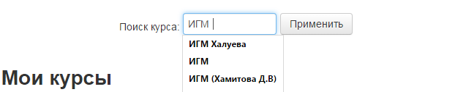

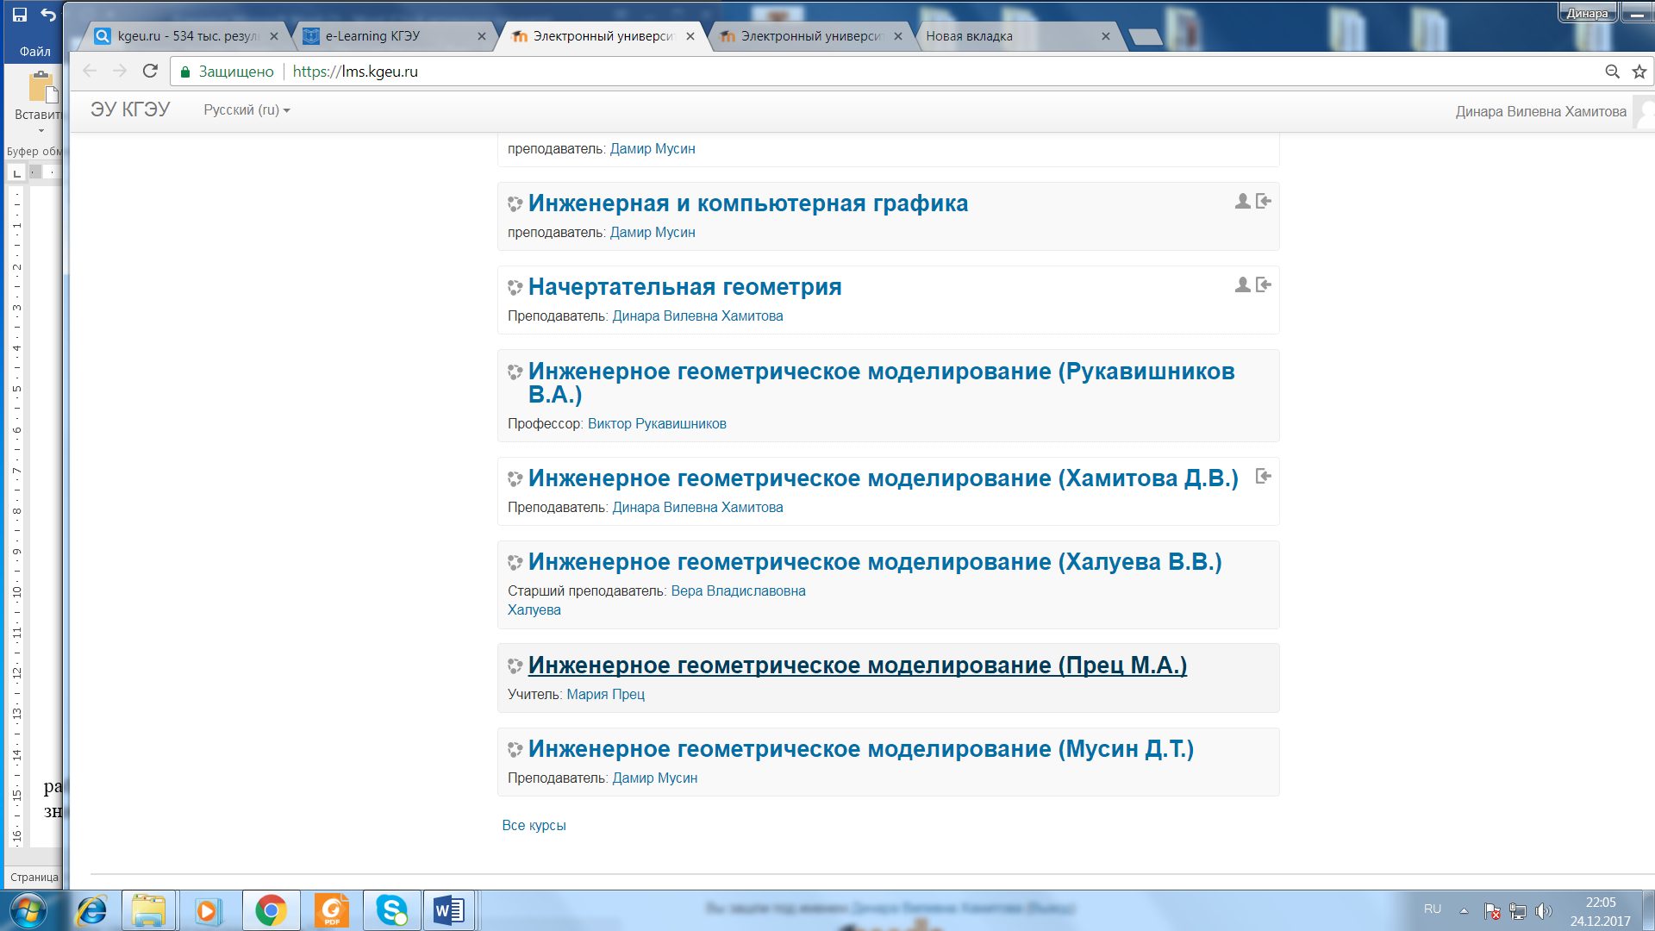
- В результате на экране появится название выбранногоДК, для начала работы с которым, необходимо на него записаться. Для этого находим справа значок Самостоятельная запись, и нажатием на него записываемся на курс.

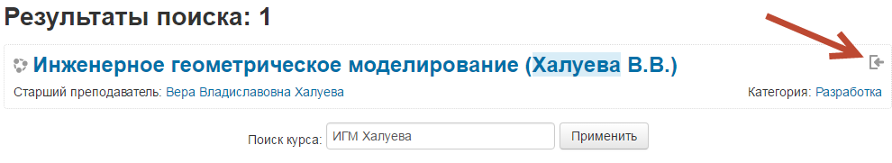
- После самостоятельной записи на экране появляется ДКИГМ, в котором размещена вся необходимая информация (учебные пособия, методические указания, варианты заданий, ГОСТы и т.п.) для выполнения контрольных работ.

Желаем успехов в изучении дисциплины

«Инженерное геометрическое моделирование»

